Центр творчості дітей та юнацтва

СЦЕНАРІЙ ПАТРІОТИЧНОГО КВЕСТУ
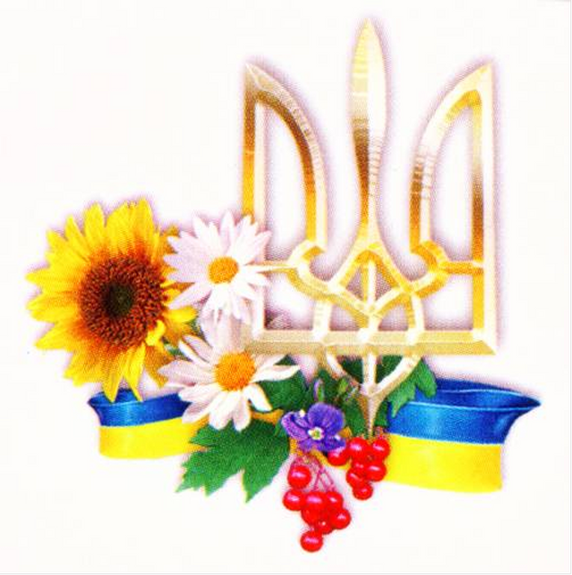
«МОЯ УКРАЇНО, Я ТВОЯ ДИТИНА!»

Підготувала та провела:
методист організаційно -
масового відділу
Авдєйчік Ольга Іванівна

м. Прилуки 2016 р.
Дата проведення: 17. 02. 2016 р.
Час проведення: 11 – 00
Місце проведення: фойє ЦТДЮ, навчальні кабінети
Учасники: вихованці ЦТДЮ, педагогічні працівники.
Мета: закріпити знання вихованців про рідну Батьківщину, про ї культурні традиції, розвивати пам'ять, увагу, фантазію, творчу уяву. Розвивати дружність та згуртованість. У ході гри розвивати швидку реакцію на сигнал, спритність, швидкість, сміливість. Прививати дітям любов до рідної держави.
Ведуча: Ми є діти українські,
Хлопці та дівчата,
Рідний Край наш - Україна,
Красна та багата.
Я дитина українська,
Вкраїнського роду,
Українці — то є назва
Славного народу.
Доброго дня! Ми з вами сьогодні зібралися, перевірити свої знання про нашу Батьківщину та все, що з нею пов’язане. Ви матимете змогу показати свої знання українських пісень, віршів, загадок, мультфільмів. Вас чекають завдання на 7 станціях, але, щоб знайти станції вам також потрібно розгадати загадку.
Отже кожна команда отримає зараз конверт з завданнями і по моїй команді починає рухатися.
За кожне правильно виконане завдання ви отримаєте соняшничок, які складатимете в конверт. Максимальна кількість соняшників на одній станції 5.
Після виконання всіх завдань ми знову збираємось в фойє і визначимо переможця.
Ну, що ж всім зрозуміло завдання. Отже на старт! Увага! Почали!
Команди відправляються по станціям.
- Станція «Відгадай пісню».
- Станція «Улюблені мультфільми».
- Станція «Співаймо Гімн України».
- Станція «Вірші Т.Г.Шевченка».
- Станція «Віночок».
- Станція «Загадки».
- Станція «Карта України».
Після виконання всіх завдань команди збираються в фойє.
Ведуча: Ну, що ж ви всі молодці! Всі справились із завданям. І зараз ми підрахуємо отримані вами соняшники і визначимо переможця!
Для оголошення та нагородження переможця я запрошую Заступника директора ЦТДЮ з виховної роботи Наталію Іванівну Семенченко.

